MATERI PELATIHAN BERBASIS KOMPETENSI
SEKTOR TEKNOLOGI INFORMASI DAN KOMUNIKASI

MEMBUAT DESAIN JARINGAN LOKAL (LAN)
TIK.JK02.001.01

BUKU INFORMASI

MATERI UNIT KOMPETENSI
MEMBUAT DESAIN JARINGAN LOKAL (LAN)

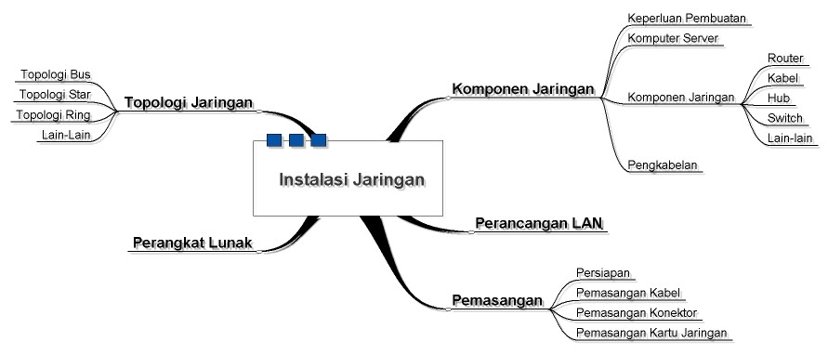
Gambar 1.1. Rincian Pembelajaran

Komponen Jaringan

Agar suatu jaringan LAN atau Workgroup dapat terbentuk, selain harus memiliki komputer Server dan Workstation, juga diperlukan perangkat keras lain yang mendukung jaringan tersebut.

Selain hardware, sistem operasi harus diinstal agar jaringan dapat berfungsi dengan baik. Sistem operasi yang ada antara lain Windows Server 200, Windows Server 2003, dsb. Untuk lebih jelasnya, akan dijabarkan lebih rinci di bawah ini.

Keperluan Pembuatan Jaringan
Untuk membuat suatu sistem jaringan diperlukan beberapa peralatan antara lain sebagai berikut:
- Sebuah komputer file-server atau yang lebih dikenal dengan server, sebagai pusat data.
- Komputer sebagai tempat kerja atau yang disebut dengan workstation. Jumlah dari workstation bervariasi, muulai dari satu hingga ratusan.

- NIC (Network Interface Card)
- Wireless LAN
- HUB atau Switch
- Switch Wireless
- Kabel UTP
- Kabel Telepon
- Connector RJ45 dan RJ11
- VDSL Converter
- UPS jika diperlukan

Peralatan jaringan tersebut merupakan kebutuhan standar untuk membuat sebuah jaringan. Apabila jaringan ingin ditingkatkan harus dilakukan penambahan beberapa peralatan sebagai berikut:
- Repeater
- Bridge
- Router
- Gateway

Komputer Server
Server adalah sistem komputer yang berjalan terus menerus di jaringan dengan tugas untuk melayani komputer lain (workstation) dalam jaringan. Banyak server yang memegang peranan tersebut, akan tetapi ada pula yang digunakan secara bersama untuk tujuan lain (misalnya sebagai workstation juga).

Secara fisik, server hampir serupa dengan lomputer pada umumnya, meski konfigurasi hardware lebih sering dioptimisasi untuk memenuhi peranannya sebagai server. Perbedaan antar server dan komputer pada umumnya lebih terletak pada software yang digunakan.

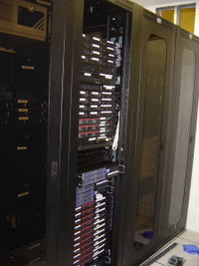
Gambar 1.2. Komputer Server

Server juga secara sering menjadi host dalam mengontrol hardware yang akan di-share pada workstation seperti printer (print server) dan sistem file (file server). Proses sharing baik untuk kontrol akses dan keamanan, serta dapat mengurangi cost untuk duplikasi hardware (penggunaan hardware dapat optimal).

Beberapa istilah yang berhubungan dengan server adalah sebagai berikut:
- Mail Server
Mail Server memiliki istilah teknis yaitu Mail Transfer Agent (MTA). Mail server adalah suatu aplikasi pada server yang bekerja menerima email datang dari user lokal dan meneruskannya ke user pada domain lain, atau sebaliknya. Penjelasan lebih lanjut dari Mail Server ini akan dijelaskan pada bagian selanjutnya dari modul ini.

- Streaming Media Server
Streaming media adalah media yang digunakan untuk menyebarkan (menyampaikan) sesuatu untuk dikonsumsi (dibaca, dilihat, atau didengarkan). Penyampaiannya menggunakan jaringan. Contoh dari streaming adalah radio dan film (televisi).
Contohnya user dapat meminta video atau suara. Akan tetapi user tidak mempunyai kontrol penuh terhadap dan hanya terjadi komunikasi satu arah, yang dikenal dengan Video on Demand.

Untuk situs yang berisikan aplikasi streaming dibutuhkan suatu server streaming untuk memproses layanan tersebut. Contoh dari aplikasi Streaming Server adalah VLC dan Darwin Server.
Aplikasi streaming biasanya memiliki ekstensi *.tar.gz dan *.exe untuk diinstalasi. Masing-masing didukung oleh sistem operasi terentu. Aplikasi streaming *.tar.gz didukung oleh sistem operasi FreeBSD 5.2, Fedore 10.0, dan Red Hat, dalam proses instalasi. Sementara itu, sistem operasi Windows 2000 dan Windows XP dan Windows 7 mendukung instalasi aplikasi streaming berekstensi *.exe.

- Web Server
Ada dua buah pengertian mengenai web server, sebagai berikut:
  - Sebuah komputer yang bertanggung jawab untuk menerima request HTTP dari clients dan menyediakan Web Pages serta objek-objek yang berkaitan dengannya.
  - Sebuah program komputer yang berfungsi seperti yang telah dijelaskan pada point pertama.

    - FTP Server
Penjelasan lebih lanjut dari FTP Server ini akan dijelaskan pada bagian selanjutnya dari modul ini.

    - Proxy Server
Penjelasan lebih lanjut dari Proxy Server ini akan dijelaskan pada bagian selanjutnya dari modul ini.

- Database Server
Sebuah database server adalah program komputer yang menyediakan layanan basis data untuk program komputer atau komputer lain. Basis data kadang diperlukan untuk sebuah aplikasi client-server. DBMS (Database Management System) sering menyediakan jasa basis data pada model client-server untuk akses basis data.

Komponen Jaringan
Di bawah ini akan dijelaskan lebih rinci beberapa komponen jaringan yang telah disebutkan di atas.

- Network Interface Card (NIC)
NIC adalah kartu jaringanyang berupa papan elektronik yang akan dipasang pada setiap komputer yang terhubung pada jaringan. Saat ini, banyak sekali jenis kartu jaringan. Akan tetapi, ada beberapa hal yang perlu diketahui dari kartu jaringan seperti tipe kartu, jenis protokol dan tipe kabel yang didukungnya.
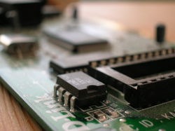
Gambar 1.3. Network Interface Card

Dengan perkembangan PC dan mainboard, maka tipe solt dan expansion slot pun bermacam-macam. Akan tetapi pada modul ini cukup dibahas mengenai ISA dan PCI. Ketika membeli komputer (khususnya komputer rakitan), tidak semua slot terisi. Slot yang kosong dapat digunakan untuk melakukan pemasangan kartu tambahan (mis: kartu suara, modem internal, atau kartu jaringan). Untuk membedakan slot ISA dan PCI tidak begitu sulit. Jika casing komputer dibuka, slot ISA biasanya berwarna hitam, sedangkan PCI berwarna putih. Untuk slot yang bewarna coklat umumnya adalah slot AGP.

Untuk protokol jaringan, ada beberapa protokol untuk sebuah kartu jaringan seperti Ethernet, Fast Ethernet, Token Ring, FDDI, dan ATM. Jenis Ethernet atau Fast Ethernet sering digunakan.

- 10Base2
10Base2 dikenal dengan thin ethernet karena menggunakan kabel koaksial jenis thin atau disebut dengan cheapernet. 10Base2 menggunakan topologi bus.

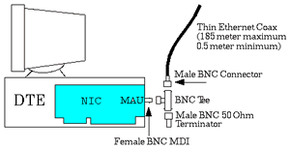
Gambar 1.4. Ethernet 10Base2

- 10Base5
10Base5 dikenal dengan thick ethernet karena menggunakan kabel koaksial jenis thick. Topologi yang digunakan juga sama dengan 10Base2, yakni topologi bus.

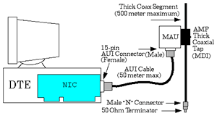
Gambar 1.5. Ethernet 10Base5

- 10BaseF
10BaseF menggunakan serat optik. 10BaseF jarang digunakan karena biaya yang mahal dan pemasangannya yang sulit. Biasanya, jenis ini digunakan untuk penghubung (link) antarsegmen. Hal ini disebabkan kemampuan jaraknya yang dapat mencapai hingga 200 meter. Spesifikasi dari 10BaseF identik dengan 10BaseT.

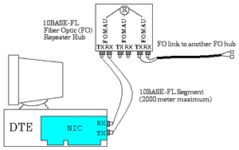
Gambar 1.6. Ethernet 10BaseF

- 100BaseT
100BaseT disebut sebagai fast ethernet atau 100BaseX. Ethernet ini memiliki kecepatan 100Mbps. Ada beberapa tipe 100BaseT berdasarkan kabel yang digunakan.
  - 100BaseT4 memakai kabel UTP kategori 3, 4, atau 5. Kabel yang digunakan ada 4 buah
  - 100BaseTX, memakai kabel UTP kategori 5 dan kabel yang dipakai hanya dua pasang
  - 100BaseFX, menggunakan kabel serat optik

Pada 100BaseT yang menggunakan kabel koaksial, maksimum total panjang kabel yang menggunakan hub Class II yaitu 205 meter dengan 100 meter panjang segmen dan 5 meter adalah panjang kabel untuk menghubungkan hub ke hub. Sementara itu untuk 100BaseFX dengan menggunakan 2 repeater bisa mencapai 412 meter, dan panjang dengan serat optik dapat mencapai 2000 meter.

- 100VG-AnyLAN
100VG-AnyLAN bukan ethernet murni karena metode akses medianya berdasarkan demand priority. 100VG-AnyLAN bisa digunakan dengan sistem frame ethernet atau frame token ring.

Kabel yang digunakan adalah UTP kategori 3 atau 5. TIdak seperti ethernet biasa yang menggunakan kabel UTP panjang maksimum segmennta 100 meter, pada 100VG-AnyLAN jika yang dipakai adalah UTP kategori 5 maka panjang maksimum segmennya bisa sampai 150 meter, sedangkan yang memakai kabel serat optik panjang maksimum segmennya 2000 meter.

- Hub
Hub adalah suatu perangkat yang memiliki banyak port. Hub akan menghubungkan beberapa node (komputer) sehingga akan membentuk suatu jaringan dengan topologi star. Pada jaringan yang umum, sebuah port akan menghubungkan hub dengan komputer Server. Sementara itu port yang lain digunakan untuk menghubungkan hub dengan node-node.

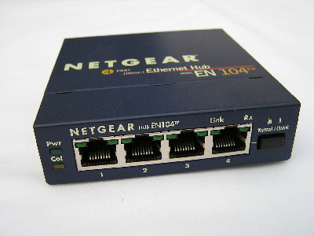
Gambar 1.7. Hub

Penggunaan hub dapat dikembangkan dengan mengaitkan suatu hub ke hub lainnya. Sedangkan dari segi pengelolaannya, HUB dibagi menjadi dua jenis, sebagai berikut:
- Hub manageable
Hub jenis ini bisa dikelola dengan software yang ada di bawahnya.

- Hub non-managable
Hub jenis ini pengelolaannya dilakukan secara manual.

Hub hanya memungkinkan user untuk berbagi jalur yang sama. Pada jaringan tersebut, tiap user hanya akan mendapatkan kecepatan dari bandwith yang ada. Misalkan jaringan yang digunakan adalah Ethernet 10 Mbps dan pada jaringan tersebut tersambung 10 unit komputer. Jika semua komputer tersambung ke jaringan secara bersamaan, maka bandwith yang dapat digunakan oleh masing-masing user rata-rata adalah 1 Mbps.

- Repeater
Repeater hampir sama seperti Hub. Repeater menggunakan topologi bus, yang bekerja memperkuat sinyal agar lalu lintas data dari workstation (client) ke server atau sebaliknya lebih cepat jika jaraknya semakin jauh. Dengan repeater ini, jaringan dan sinyal akan semakin kuat, apalagi jika kabel yang digunakan adalah jenis koaksial.

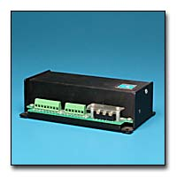
Gambar 1.8. Repeater

- Bridge (jembatan)
Bridge, sesuai dengan namanya, berfungsi menghubungkan beberapa jaringan yang terpisah, untuk jaringan yang sama maupun berbeda. Bridge memetakan alamat jaringan dan hanya memperbolehkan lalu lintas data yang diperlukan. Ketika menerima sebuah paket, bridge menentukan segmen tujuan dan sumber. Jika segmennya sama, maka paket akan ditolak. Bridge juga dapat mencegah pesan rusak agar tidak menyebar keluar dari suatu segmen.

- Switch
Switch dikenal juga dengan istilah LAN switch merupakan perluasan dari bridge. Ada dua buah arsitektur switch, sebagai berikut:
- Cut through
Kelebihan dari arsitektur switch ini terletak pada kecepatan, karena pada saat sebuah paket datang, switch hanya memperhatikan alamat tujuan sebelum diteruskan ke segmen tujuannya.

- Store and forward
Switch ini menerima dan menganalisa seluruh isi paket sebelum meneruskannya k etujuan dan untuknya memerlukan waktu.

Keuntungan menggunakan switch adalah karena setiap segmen jaringan memiliki bandwith 10 Mbps penuh, tidak terbagi seperti pada hub.
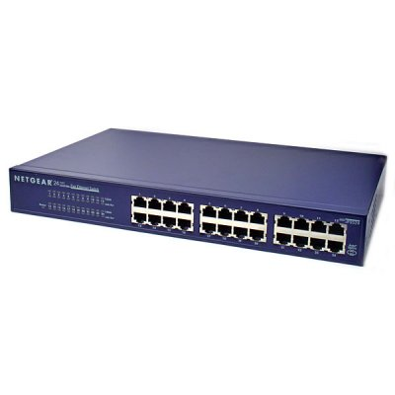
Gambar 1.9. Switch

- VDSL
Very high-bit-rate Digital Subscriber Line port merupakan alat yang berguna sebagai converter dari label UTP ke kabel telepon. VDSL biasanya digunakan untuk menghubungkan jaringan LAN yang jaraknya kurang dari 500 meter. Untuk menggunakannya harus sepasang, satu dipasang di Switch atau Hub yang berhubungan dengan server. Sedangkan yang satu lagi, dipasang di Switch atau Hub yang berhubungan dengan client.

- Wireless
Ada bermacam-macam merk dan jenis dari wireless. Beberapa notebook sudah memasang wireless secara otomatis. Untuk memanfaatkan wireless yang sudah ada di komputer atau memasang sebagai kartu jaringan, user harus memiliki Hub atau Switch yang ada fasilitas wirelessnya.

- Router
Cara kerja router mirip dengan switch dan bridge. Perbedaannya, router adalah penyaring atau filter lalu lintas data. Penyaringan dilakukan dengan menggunakan protokol tertentu. Router bukanlah perangkat fisikal, melainkan logikal. Misalnya sebuah IP router dapat membagi jaringan menjadi beberapa subnet sehingga hanya lalu lintas yang ditujukan untuk IP adress tertentu yang dapat mengalir dari suatu segmen ke segmen lainnya.

- Kabel jaringan
Kabel jaringan yang biasanya digunakan untuk suatu jaringan antara lain adalah UTP (unshielded twisted pair), koaksial, dan serat optik. Sesuai dengan perkembangan Hub, penggunaan kabel UTP lebih sering dipilih. Hal ini dikarenakan harganya yang tidak mahal dan kemampuannya yang dapat diandalkan.

- Twisted Pair Cable (UTP)
Ada dua buah jenis kabel UTP yakni shielded dan unshielded. Shielded adalah kabel yang memiliki selubung pembungkus. Sedangkan unshielded tidak memiliki selubung pembungkus. Untuk koneksinya digunakan konektor RJ11 atau RJ-45.

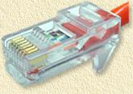
Gambar 1.10. Konektor RJ-45

UTP cocok untuk jaringan dengan skala dari kecil hingga besar. Dengan menggunakan UTP, jaringan disusun berdasarkan topologi star dengan hub sebagai pusatnya. Kabel ini umumnya lebih reliable dibandingkan dengan kabel koaksial. Hal ini dikarenakan Hub memiliki kemampuan dara error correction yang akan meningkatkan kecepatan transmisi.

Ada beberapa kategori dari kabel UTP. Yang paling baik adalah kategori 5. Ada dua jenis kabel, yakni straight-through dan crossed. Kabel Straight-through dipakai untuk menghubungkan komputer ke Hub, komputer ke Switch atau Switch ke Switch. Sedangkan kabel crossed digunakan untuk menghubungkan Hub ke Hub atau Router ke Router. Untuk kabel kategori 5, ada 8 buah kabel kecil di dalamnya yang masing-masing memiliki kode warna. Akan tetapi hanya kabel 1,2,3,6. Walaupun demikian, ke delapan kabel tersebut semuanya terhubung dengan jack.

Untuk kabel straight-through, kabel 1, 2, 3, dan 6 pada suatu ujung juga di kabel 1,2,3, dan 6 pada ujung lainnya. Sedangkan untuk kabel crossed, ujung yang satu adalah kebalikan dari ujung yang lain ( 1 menjadi 3 dan 2 menjadi 6).

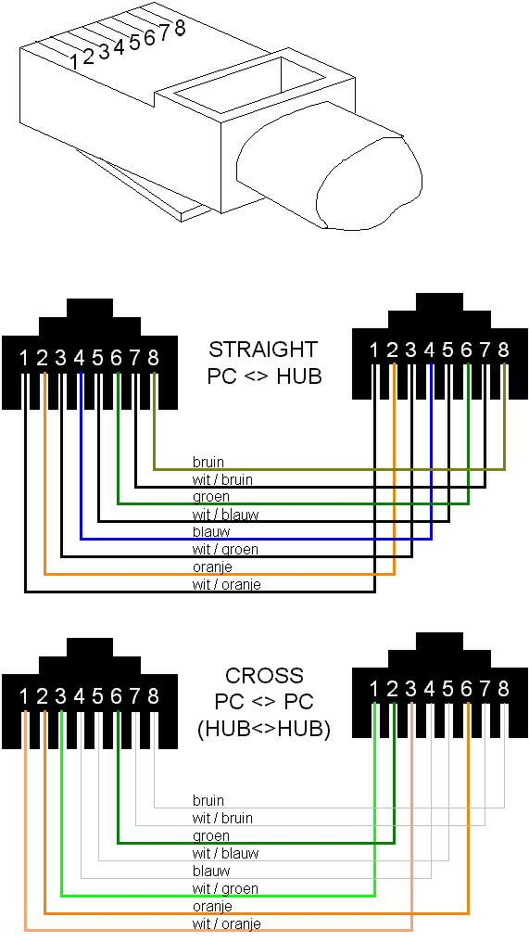
Gambar 1.11. Kabel UTP

- Kabel koaksial
Media ini paling banyak digunakan sebagai media LAN, meski lebih mahal dan lebih sukar dibanding dengan UTP. Kabel ini memiliki bandwith yang lebar, oleh karena itu dapat digunakan untuk komunikasi broadband. Ada dua buah jenis kabel koaksial, sebagai berikut:
- Thick Coaxial
Kabel jenis ini digunakan untuk kabel pada instalasi Ethernet antar gedung. Kabel ini dapat menjangkau jarak 500 m bahkan sampai 2500 m dengan memasang repeater.

- Thin Coaxial
Kabel jenis ini cocok untuk jaringan rumah atau kantor. Kabel ini mirip seperti kabel antenna TV, harganya tidak mahal, dan mudah dipasangnya. Untuk memasangnya, kabel ini menggunakan konektor BNC. Pada jaringan jenis ini, untuk melakukan sambungan ke masing-masing komputer menggunakan konektor T.

- Serat Optik
Jaringan yang menggunakan F/O biasanya digunakan pada perusahaan besar. Hal ini disebabkan karena mahal dan pemasangannya sulit. Akan tetapi, jaringan dengan media ini memiliki kehandalan yang sangat baik dan kecepatan yang sangat tinggi ( sekitar 100 Mbps). Keunggulan lainnya adalah bebas dari gangguan lingkungan. Pembahasan mengenai serat optik ini akan dibahas secara lebih rinci pada bagian selanjutnya.

- Kabel Telepon
Kabel telepon adalah media yang digunakan untuk LAN beberapa tahun terakhir. Kabel ini biasanya digunakan untuk menghubungkan jaringan antar gedung. Kabel telepon yang digunakan untuk diluar gedung ini biasanya dilengkapi dengan 3 kawat, dimana 2 kawat digunakan untuk penghubung data, sementara yang satu lagi digunakan untuk mencegah agar kawat-kawat tidak putus jika dibentang. Konektor untuk kabel telepon adalah RJ-11

Pemilihan Kabel
Pada bagian sebelumnya, telah disinggung mengenai beberapa jenis kabel jaringan. Pada bagian ini akan dibahas cara memilih jenis kabel.

Biasanya, kabel yang sudah tertanam tidak akan diangkat atau dipindahkan selain dalam keadaan terpaksa. Oleh karena itu, perlu dilakukan sebuah perencanaan untuk menentukan jenis kabel yang akan digunakan. Suatu kendala akan terjadi, jika terjadi kesalahan dalam pemilihan kabel.

Apabila akan membangun suatu jaringan, tentukan jenis dan kualitas kabel yang baik sehingga dapat membuat jaringan berjalan dengan baik hingga 10 tahun atau lebih. Selain jenis, masalah kecepatan dan jarak akses data perlu diperhitungkan.

Di bawah ini adalah beberapa jenis kabel jaringan, kecepatan, jarak, dan konektor yang digunakan.

Tabel 1.1 : Kabel Jaringan berdasarkan kecepetan, jarak, dan konektor
Tipe | Kecepatan | Jarak | Konektor
UTP  Kategori 5 | 10 Mbps | ± 300 kaki | RJ45
Kabel koaksial | 10 Mbps | ± 2500 kaki | BNC Connector
Kabel Telepon |  |  | Konverter RJ11
Wireless | lebih dari 10 Mbps | Tergantung jenis dan merek
Serat Optik | 100 Mbps | ± 3 mil | ST (spring loaded twist)

Topologi Jaringan

Setelah kita mengetahui komponen untuk membangun sebuah jaringan, maka langkah selanjutnya adalah merancang jaringan sesuai yang kita perlukan. Apakah jaringan yang akan kita bangun akan berbentuk garis lurus (bus), bintang (star), lingkaran (ring), dan sebagainya. Hal tersebut dinamakan dengan topologi jaringan.

Secara fisik, topologi jaringan dapat berupa topologi bus, ring, star ataupun campuran.

Topologi Bus
Jaringan dengan topologi ini disebut juga dengan linear bus karena dihubungkan hanya melalui satu kabel yang linier. Kabel yang umum digunakan adalah kabel koaksial. Pada awal dan akhir kabel digunakan terminator.

Contoh: Jaringan yang menggunakan kartu penghubung jaringan ethernet 10Base2

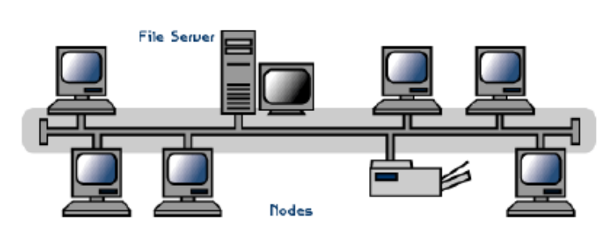
Gambar 1.12. Topologi Bus

Topologi Star
Jaringan dengan teknologi ini berbentuk seperti bintang. Hubungan antar node diperantari dengan menggunakan hub atau concentrator. Tiap node dihubungkan dengan kabel ke hub.

Contoh: Jaringan yang memakai ethernet 10BaseT, membangun jaringan dengan menggunakan manageable switch.

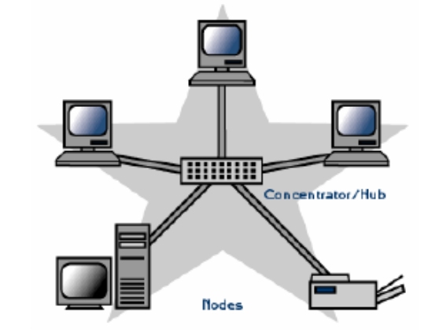
Gambar 1.13. Topologi Star

Topologi Ring
Pada topologi ini setiap node saling berhubungan dengan node lainnya sehingga membentuk ring.

Contoh: Jaringan yang menggunakan FDDL

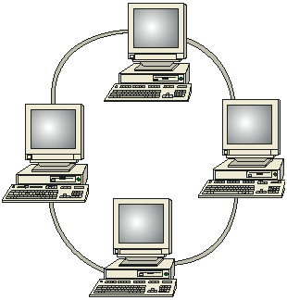
Gambar 1.14. Topologi Ring

Topologi Tree
Topologi tree ini merupakan gabungan dari kombinasi tiga topologi yang ada. Beberapa pihak juga menyebut dengan topologi mesh.

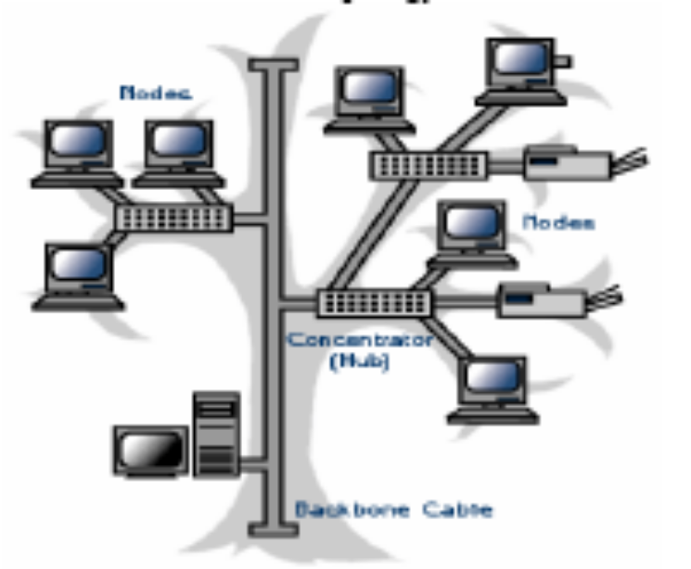
Gambar 1.15. Topologi Tree

Topologi Logik
Secara logik, jaringan dibedakan atas bagaimana data dilewatkan melalui jaringan. Ada dua buah topologi logik, yakni:
- Bus

Sistem ini menggunakan metode broadcast ke jaringan untuk komunikasi data dari node ke node. Tiap node akan menerima broadcast ini dan aakn diabaikan jika memang bukan tujuannya.

- Ring
Sistem ini menggunakan metode token-passing dimana data yang dikirim akan berputar dari node ke node sampai node tujuan ditemukan.

Pemilihan Topologi
Pada saat pemilihan topologi jaringan, cukup banyak pertimbangan yang harus diambil tergantung pada kebutuhan. Faktor-faktor yang perlu mendapatkan pertimbangan antara lain adalah sebagai berikut:
- Biaya, sistem apa yang paling efisien yang dibutuhkan organisasi
- Kecepatan, sejauh mana kecepatan yang dibutuhkan oleh sistem
- Lingkungan, mis: listrik, adakah faktor lingkungan yang berpengaruh
- Ukuran (skalabilitas), berapa besar ukuran jaringan. Apakah jaringan memerlukan file server atau sejumlah server khusus.
- Konektivitas, apakah pemakai yang lain perlu mengakses jaringan dari berbagai lokasi.

Tabel di bawah ini menunjukkan keuntungan dan kerugian dari masing-masing topologi.

Tabel 1.2 : Keuntungan dan Kerugian Topologi Jaringan
Topologi | Keuntungan | Kerugian
BUS | Hemat Kabel  Layout kabel sederhana  Mudah dikembangkan  Tidak butuh kendali pusat  Mudah untuk menambah maupun mengurangi terminal | Deteksi dan isolasi kesalahan sangat kecil.  Kepadatan lalu lintas tinggi.  Keamanan data kurang terjamin  Kecepatan akan menurun bila pemakai bertambah  Diperlukan repeater untuk jarak jauh.
RING | Hemat kabel  Dapat melayani lalu lintas datayang padat | Peka kesalahan  Pengembangan jaringan lebih kaku.  Kerusakan pada termina dapat melumpuhkan kerja seluruh jaringan  Lambat, karena pengiriman menunggu giliran token
STAR | Fleksibel karena pemasangan kabel mudah  Penambahan atau pengurangan terminal mudah  Kontrol terpusat sehingga memudahkan deteksi dan isolasi kesalahan dalam pengelolaan jaringan | Boros kabel  Kontrol terpusat (Hub) jadi elemen kritis.

Perangkat Lunak

Operasi sistem yang digunakan dalam jaringan bermacam-macam. Yang paling populer adalah Linux dan Microsoft Windows. Dalam modul ini, perangkat lunak yang digunakan lebih dititiberatkan kepada Microsoft Windows.

Jika ingin membuat sebuah jaringan Workgroup, dapat menggunakan sistem operasi Windows 95, Windows 98, atau Windows ME. Untuk lebih baiknya, direkomendasikan untuk menggunakan sistem operasi Windows XP atau Windows 2000 Server. Untuk sistem operasi server. Lebih baik lagi jika menggunakan Microsoft Windows Server 2003. Dengan sistem operasi tersebut, seseorang telah dapat merancang jaringan LAN.

Ada beberapa fitur yang harus dimiliki sebuah sistem operasi untuk server, sebagai berikut:
- Realtime
Artinya adalah sistem operasi harus mendukung aplikasi yang realtime.

- Security
Artinya adalah sistem operasi harus memiliki fitur keamanan untuk mencegah penyerangan atau penyalahgunaan pihak luar.

- Reliabilitas
Artinya adalah sistem operasi harus dapat beroperasi 24 jam sehari 7 hari seminggu 365 hari setahun tanpa gangguan.
- Skalabilitas
Artinya adalah, jika diperlukan penambahan kemampuan maka sistem operasi harus mampu melakukan upgrade hardware seperti prosesor, memori, hard disk.

Meski Microsoft Windows unggul dalam GUI (grafis), akan tetapi ada beberpa kelemahan sistem operasi server ini, antara lain sebagai berikut:
- Implementasi untuk sistem keamanan masih sangat rendah, sehingga rentan terkena serangan dari luar
- Lisensi Microsoft sangat mahal dan akan bertambah mahal jika ada penambahan node.
- API Windows selalu bertambah di setiap versinya, setiap ada perubahan pada API-nya menyebabkan beberapa aplikasi tidak berjalan.

Sedangkan Linux memiliki beberapa kelebihan untuk dijadikan sistem operasi server, antara lain sebagai berikut:
- Linux memiliki lisensi gratis
- Dukungan vendor aplikasi terhadap linux semakin meningkat
- Linux bersifat portabel, dapat berjalan di semua platform komputasi yang ada
- Linux relatif lebih aman dan stabil karena didukung adanya komunitas open source untuk hal ini.
Perancangan LAN

Contoh dalam merancang sebuah LAN, diambil dari Jaringan UI Terpadu (JUITA)
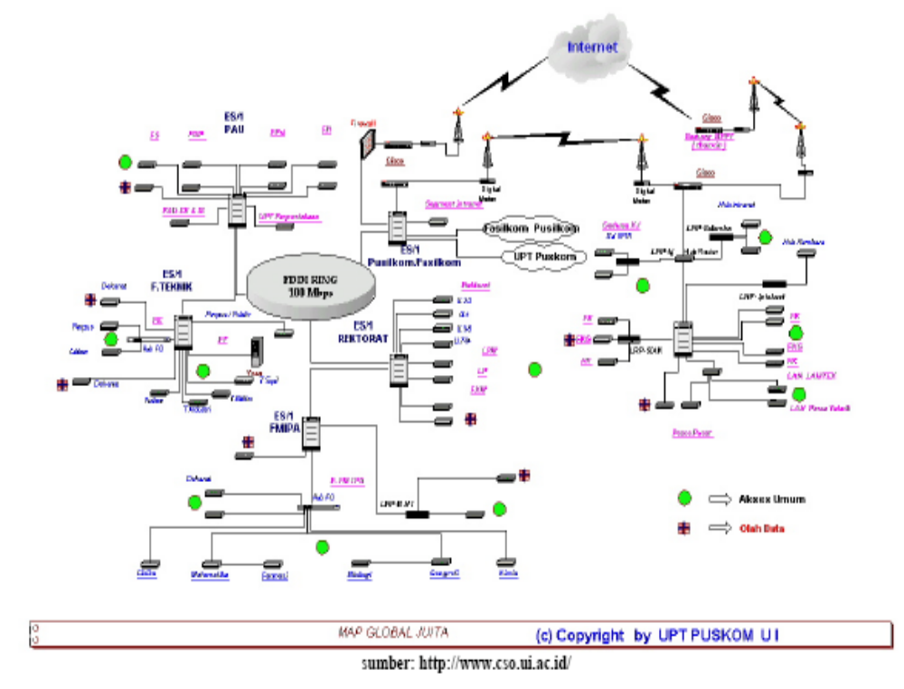
Gambar 1.16. Contoh Rancangan LAN
Seperti dapat terlihat pada gambar sebelumnya, jaringan JUITA menggunakan beberapa topologi jaringan. Sebagai backbone (jaringan utama), dibangun pada FDDI Ring 100Mbps. Untuk menghubungkan ke client, ada mesin ES/1 yang digunakan untuk router. Kondisi di lapangan tidak memungkinkan semua mesin ES/1 terhubung langsung ke FDDI Ring. Untuk itu mesin ES/1 yang tidak terhubung dengan backbone menggunakan mesin ES/1 lainnya untuk melakukan penghubungan ke backbone.

Dari masing-masing mesin ES/1 kemudian dihubungkan dengan menerapkan topologi star ke masing-masing gedung. Sementara itu sambungan masing-masing topologi star ini menggunakan topologi linear bus.

Dengan memanfaatkan kabel FiberOptik sebagai sarana koneksi, dari mesin ES/1 ditarik beberapa buah kabel. Dari kabel-kabel tersebut, ada yang berfungsi untuk kabel utama, namun ada juga yang digunakan untuk kabel cadangan. Kabel-kabel tersebut kemudian dihubungkan ke hub utama (menggunakan converter serat optik). Dari hub utama, untuk menghubungkan dengan gedung lain (yang melewati outdoor space), digunakanlah kabel serat optik. Jadi hubungan dari mesin ES/1 ke hub ke gedung lain melalui adapter di main hub. Jika masih ada gedung lain, maka digunakan serat optik dengan sumber koneksi dari gedung terdekat.

Dari masing-masing Hub utama, dihubungkan dengan hub lainnya menggunakan topologi star. Alasan utama dalam pemilihan serat optik untuk ruangan luar adalah untuk mengurangi akibat dari serangan petir. Hal ini dikarenakan wilayah UI Depok sangatlah rawan terhadap serangan petir.

Dari contoh di atas dapat diambil suatu kesimpulan bahwa dalam membuat perancangan jaringan LAN (mis: diagram jalur pengkabelan), harus disesuaikan dengan beberapa faktor seperti kondisi fisik user (perusahaan) seperti lokasi user dalam lingkungan kerja dan kondisi ruangan perusahaan.

Persiapan
Persiapan yang dimaksudkan di sini adalah menyiapkan dan menyediakan semua hal yang dibutuhkan untuk instalasi, termasuk pengaturan ruangan untuk komputer client dan penempatannya.
Prosedur Instalasi
Persiapan yang baik meliputi dua buah prosedur, sebagai berikut:
- Konstruksi
- Elektris

Beberapa peralatan yang dibutuhkan untuk melakukan pemasangan jaringan adalah sebagai berikut:
- Obeng belimbing dan obeng minus
- Obeng belimbing bermagnet
- Test pen
- Tang pemotong
- Pinset
- Tang penjepit (clipper atau crampper)
- Solder listrik + timah jika diperlukan
- Multi tester
- Kapas bertangkai (cotton bud)
- Tester untuk mengetahui konetisitas kabel UTP jika ada.

Kabel yang belum dipasang (baik dengan konektor maupun tidak) akan lebih baik jika telah diberi label sebelumnya. Hal ini akan memudahkan orang yang masih awam terhadap jaringan untuk memilih kabel sendiri dengan tepat jika dibutuhkan. Selain itu, pelabelan dapat mempercepat pemilihan kabel dalam jumlah yang besar (tidak perlu repot meneliti satu per satu).

Sebelum dilakukan instalasi perlu dibuat sebuah jadwal pekerjaan yang baik agar proses instalasi berjalan dengan lancar. Jadwal tersebut secara sekuensial (urut) meliputi hal-hal berikut:
- Membuat desain jaringan di atas kertas sesuai dengan kondisi nyata di lapangan
- Melakukan pembongkaran dan pembenahan infrastruktur lapangan,
- Melakukan pemasangan peralatan jaringan secara menyeluruh
- Melakukan konfigurasi peralatan jaringan secara menyeluruh
- Menguji konektivitas semua node dalam jaringan

Tim Instalasi
Tim instalasi adalah orang-orang yang terlibat dalam melaksanakan instalasi suatu jaringan LAN. Orang-orang ini hendaknya bukanlah orang-orang sembarangan, melainkan memenuhi kriteria-kriteria sebagai berikut:
- Memiliki pengalaman dalam bidang jaringan komputer, khususnya pengalaman dalam melakukan instalasi jaringan
- Sehat secara fisik, dalam artian tidak memiliki catat fisik yang tidak dapat memenuhi persyaratan dalam proses instalasi jaringan.
- Sehat secara mental dan jiwa.

Dalam menentukan jumlah anggota tim yang efisien sesuai dalam melakukan instalasi jaringan harus memperhatikan beberapa faktor sebagai berikut:
- Luas lokasi instalasi
- Kapasitas user jaringan yang diperlukan
- Besar biaya yang akan dikeluarkan untuk proses penginstalan jaringan

Sebelum melakukan instalasi, ada beberapa hal yang harus dilakukan tim instalasi. Hal-hal tersebut adalah sebagai berikut:
- Menjaga konsentrasi pada saat instalasi dengan makan makanan yang cukup
- Menggunakan perlengkapan pelindung badan
- Memeriksa daya guna alat-alat konstruksi dengan seksama.

Penempatan Server
Ruangan yang digunakan untuk menyimpan atau menempatkan server sebaiknya dipasangi pendingin udara (AC). Selain itu, server sebaiknya diletakkan di tempat yang aman, dan tidak mudah dijangkau oleh orang yang tidak memiliki hak atau mengerti tentang jaringan.

Switch atau Hub sebaiknya diletakkan dekat Server, bahkan jika mungkin dibuatkan rak agar rapi. Modem harus disimpan berdekatan dengan server dan jalur telepon.

Berikut ini adalah komponen yang harus berada di ruangan server:
- Komputer Server
- Switch atau Hub
- Modem ADSL atau Modem DialUp
- Jalur Telepon
- Komputer untuk memantau aktivitas jaringan
- Printer
- Scanner jika diperlukan

Penempatan Workstation
Pengaturan komputer yang digunakan sebagai workstation atau client tidak terlalu ketat seperti halnya penempatan server. Komputer workstation dapat diletakkan sesuai dengan kebutuhannya.

Pengkabelan

Sebelum melakukan instalasi atau pemasangan kabel, dilakukan pemeriksaan terhadap kabel yang akan dipasang. Pemeriksaan ini dilakukan baik untuk kabel urus maupun kabel UTP. Hal ini bertujuan untuk mengetahui kabel yang tidak dapat digunakan (mis: karena isinya terputus).

Setelah kabel dipasang, gunakan pipa penutup agar rapi. Pemberian tanda pada kabel sebaiknya diterapkan agar memudahkan pengawasan ataupun perbaikan jika terjadi suatu kerusakan.

Setelah komputer diletakkan di masing-masing lokasi, maka langkah selanjutnya adalah menarik kabel, memasang kartu jaringan, memasang konektor RJ45, dan sebagainya.

Untuk memasang kabel, harus berangkat dari ruangan server. Dengan kata lain, semua ujung kabel diratakan di ruangan server dekat dengan Hub. Misalkan memasang dan menarik kabel untuk 20 unit PC dan sisanya untuk server dan workstation di ruangan server. Tarik satu per satu kabel dan sesuaikan dengan keinginan, dengan perincian sebagai berikut:
- Panjang kabel UTP dari Hub ke Server maksimal 8 meter
- Panjang kabel UTP dari Hub ke Workstation di ruangan server maksimal 12 meter
- Panjang kabel UTP dari Hub ke Workstation di ruangan lainnya maksimal 100 meter.

Dapat diketahui bahwa sistem pengkabelan di Indonesia belum terdesain dengan baik, hal ini terbukti karena kabel-kabel jaringan yang terinstal tidak berada dalam suatu dinding atau tembok dan berkeliaran bebas hingga dapat mengganggu aktivitas harian.

Pemasangan Konektor

Seseorang yang ingin memasang konektor harus mengetahui susunan kabel yang akan dipasang. Asal sama ujung ke ujung bisa saja, akan tetapi cara ini tidak tepat. Harus diperhatikan warna-warnanya. Untuk lebih jelasnya ikuti langkah-langkah berikut ini:
- Potong kabel UTP dan kupas bagian luarnya dengan menggunakan tang pemotong.

- Susun urutan warna sesuai dengan ketentuan berikut.
  - Untuk kabel straight through, maka posisi warnanya untuk satu konektor ke konektor lain ditampilkan pada tabel berikut:

Putih Orange |  | Putih Orange
Orange |  | Orange
Putih Hijau |  | Putih Hijau
Biru |  | Biru
Putih Biru |  | Putih Biru
Hijau |  | Hijau
Putih Coklat |  | Putih Coklat
Coklat |  | Coklat

  - Untuk kabel cross, maka posisi warnanya untuk satu konektor ke konektor lain ditampilkan pada tabel berikut:
Putih Orange |  | Putih Hijau
Orange |  | Hijau
Putih Hijau |  | Putih Orange
Biru |  | Biru
Putih Biru |  | Putih Biru
Hijau |  | Orange
Putih Coklat |  | Putih Coklat
Coklat |  | Coklat

- Siapkan konektor RJ-45 dan masukkan kabel. Setiap ujung konektor posisinya harus sama. Selain itu, bagian luar atau pembungkus kabel harus tejenpit agar kokoh dan tidak goyang.
- Setelah kabel masuk dan rata sampai ujung konektor, masukkan konektor dan jepit dengan tang clipper.
- Lakukan dengan hati-hati agar tidak ada konektor yang meleset.

- Lakukan hal yang sama untuk ujung kabel. Ingat ketentuan warnanya.

Jika ingin melakukan instalasi kabel pada dinding, soket RJ-45 dapat ditanamkan pada dinding kayu, plester, maupun beton

Gambar 2.17. Pemasangan Konektor

Pemasangan kartu jaringan

Pada modul ini akan dicontohkan pemasangan kartu jaringan ke dalam salah satu soket PCI di komputer. Ikuti langkah-langkah berikut:
- Buka casing komputer, baik untuk Server maupun untuk workstation
- Setelah casing terbuka, pasang (tancapkan) kartu jaringan ke soket atau slot PCI di komputer.
- Pasang mur di bagian atas sehingga kartu jaringan kokoh dan tidak goyang.
- Setelah selesai tutup casing dan rapikan letak komputer yang sudah dipasang kartu jaringan
- Tancapkan kabel yang telah dipasang konektor RJ45 ke port di Hub dan di komputer.
Dalam membangun jaringan ini sebaiknya melibatkan ahli teknik atau bangunan. Perhatikan pula fakotr petir di lingkungan tersebut, Dan sebaiknya memasang grounding di komputer server.

Pemasangan VDSL

Memasang VDSL pada dasarnya sama seperti memasang Hub atau Switch, sehingga tidak begitu sulit. Akan tetapi dalam memasang VDSL diperlukan dua jenis kabel, yakni kabel telepon (RJ11) dan kabel UTP (RJ45).

Ikuti langkah-langkah berikut untuk memasang VDSL master maupun client.
- Pastikan ruang server telah ada. Hal ini disebabkan semua VDSL harus dipasang di ruangan pusat.
- Pasang kabel telepon yang menghubungkan 2 gedung atau lebih
- Setelah kabel terpasang, pastikan master VDSL dipasang di ruang Server sedangkan yang satunya lagi dipasang di ruang Client atau Workstation yang ada di gedung lain.
- Pasang kabel telepon dari port yang tersedia. Gunakan konektor RJ11 atau dapat pula menggunakan kabel yang biasanya digunakan untuk telepon, baik untuk master VDSL maupun Client.
- Pasang konektor UTP. Baik pada master VDSL, mapun pada client.
- Tancapkan kabel telepon ke port line pada master VDSL.
- Tancapkan kabel UTP yang sudah dibuat pada master VDSL, dan satunya lagi tancapkan pada Hub atau Switch.
- Lakukan hal yang sama untuk VDSL client.
- Tancapkan kabel power pada port yang tersedia, baik untuk master VDSL, mapun untuk client.

Jika dilihat dari penjelasan yang telah diberikan sebelumnya, VDSL harus sepasang dan tidak dapat berdiri sendir (master VDSL dan client). Keduanya dihubungkan dengan kabel telepon. Sementara itu master VDSL dihubungkan ke Sitwch utama, dan VDSL client dihubungkan ke switch untuk didistribusikan ke komputer yang akan dihubungkan dalam jaringan.

Tahapan selanjutnya adalah melakukan pengaturan VDSL. Biasanya terdapat CD instalasi yang harus dilakukan pada komputer sever maupun komputer client. Ikuti tahapan-tahapan yang ada di dalamnya.

Topologi bus akan dijelaskan pada bagian selanjutnya
Topologi star akan dijelaskan pada bagian selanjutnya

